“项目建议书”模板及分析程序使用说明

- “项目建议书”模板的更新及使用环境
1. “项目建议书”模板已经更新，现适用于Word 2000/97/XP/2003环境，请注意下载更新使用。
2.首次应用新模板前，先启动WORD程序，选择WORD菜单栏中的“宏”（如图1-1），点击“宏”定义中的“安全性”（如图1-2），选择“中。您可以选择是否运行可能不安全的宏”。
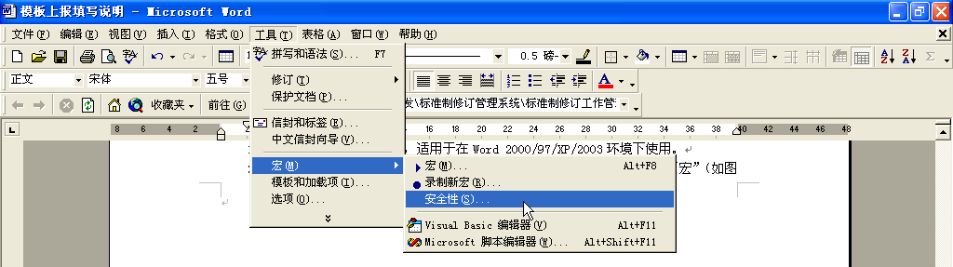
图1-1 菜单栏中“宏”定义
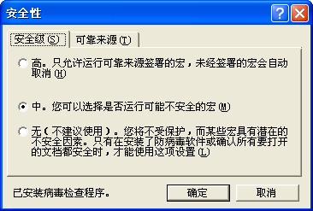
图1-2 定义宏的安全性
3.每次双击模板文件填写模板时，系统提示是否启用宏（如图1-3），选择“启用宏”。
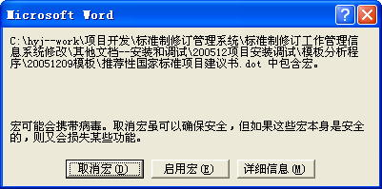
图1-3 启用宏定义
4. 填写模板并保存为项目有建议书（每一项目建议书为一单独文件）。项目建议书与草案应使用相同的命名原则。例：“温度压力安全阀建议书”，“温度压力安全阀草案”。
- 模板填写注意事项
1.表格中带“*”号栏目为必填选项。
2.修订项目应填写被修订国家标准号，格式为：
GB/T 10068.1-1988,GB 10068.2-1988
注意：标准号由三部分组成，第一部分为标准代号，第二部分为标准顺序号（例：10068.2，标准分层之间用半角点号“.”分隔），第三部分为标准发布年代号（例：1988）。一二部分之间用半角空格分隔，二三部分之间用半角减号分隔，同时代替几个标准用半角逗号分隔。
3.采用国际标准的项目，先选择采用国际标准的类别（ISO、ISO/IEC、IEC、ITU、ISO确认的国际组织、国外先进标准、无），再按要求填写国际标准号、国际标准中文名称和一致性程度标识。ISO、ISO/IEC、IEC的国际标准号格式应在系统中的国际标准查询中查找并填写（建议使用粘贴方式，以免发生错误）。如果同时采用几个国际标准，用半角逗号分隔，其示例格式为：
IEC 61196-1:2005 Ed.2.0
ISO 19758-5:2003 Ed.1,ISO 19758-5:2003/Amd.1:2005 Ed.2
4.ICS为国际标准分类号，ISO、IEC标准封面上有标注，也可自行查找填写，基本格式为两段式，如：29.160，或三段式，如：29.160.01。每段以半角点号分隔，若存在多个ICS分类号，两个分类号之间要以半角分号分隔。分类号填写不超过3个。
5.技术委员会栏目的填写，要求填写TC/SC的名称，同时填写TC/SC编号，如没有全国专业标准化技术委员会归口，则应将归口单位填写在下面的一栏中，保留技术委员会栏及TC/SC栏为空。
6.主管部门应严格按照本说明所附的“主管部门列表”填写主管部门名称，否则上报程序不予处理。
- 模板文档分析程序的安装及使用
1.安装前请先删除旧模板文档分析程序。新的模板申报文档分析程序针对Microsoft Word 2000/97/XP/2003不同版本提供不同的版本。操作人员可根据计算机中使用的Word版本选择下载（如图3-1）。
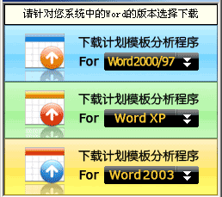
图3-1 计划模板分析程序下载页
2.双击安装图标，按提示步骤完成模板程序的安装。
3.安装完成后，桌面显示相应的图标信息。
4.双击、启动模板文档分析程序，按要求逐项结对添加已填好的项目建议书和草案文件，分析生成一个上报文件。
- 相关文件
  - 《国家标准管理办法》(http://www.sac.gov.cn/laws/cn/83.htm)
  - 《关于加强强制性标准管理的若干规定》(http://www.sac.gov.cn/laws/cn/342.htm)
  - 《采用国际标准管理办法》(http://www.sac.gov.cn/laws/cn/283.htm)
  - 《采用快速程序制定国家标准的管理规定》(http://www.sac.gov.cn/laws/cn/118.htm)
  - 《国家标准化指导性技术文件管理规定》（http://www.sac.gov.cn/laws/cn/119.htm）
  - ICS分类号(http://www.sacvote.gov.cn/stdwork/files/ICS.PDF，使用Acrobat Reader中文版阅读)
- 主管部门列表

主管部门名称 | 单位代码
国家档案局 | 241
国家发展和改革委员会 | 303
科学技术部 | 306
国防科学技术工业委员会 | 307
国家民族事务委员会 | 308
公安部 | 312
国家安全部 | 313
民政部 | 314
司法部 | 315
人事部 | 316
劳动和社会保障部 | 317
财政部 | 318
国家审计署 | 319
中国人民银行 | 320
商务部 | 322
农业部 | 326
水利部 | 332
建设部 | 333
国土资源部 | 334
信息产业部（电子） | 339-1
信息产业部（通信） | 339-2
铁道部 | 347
交通部 | 348
文化部 | 357
教育部（基础） | 360-1
教育部（语言） | 360-2
卫生部 | 361
国家人口和计划生育委员会 | 363
国家统计局 | 410
国家工商行政管理局 | 414
海关总署 | 415
中国气象局 | 416
中国民用航空总局 | 417
国家海洋局 | 418
中国地震局 | 419
国家旅游局 | 420
国家新闻出版总署 | 421
国家质量监督检验检疫总局 | 424
国家广播电影电视总局 | 425
国家林业局 | 432
中华全国供销合作总社 | 442
国家邮政局 | 443
国家税务总局 | 444
国家粮食局 | 449
国家安全生产监督管理局 | 450
国家体育总局 | 451
国家烟草专卖局 | 456
国家知识产权局 | 463
国家食品药品监督管理局 | 464
国家测绘局 | 466
国家环境保护总局 | 467
国家中医药管理局 | 468
国家标准化管理委员会 | 469
中国科学院 | 491
中国船舶重工集团公司 | 511
中国石油化工集团公司 | 513
中国石油天然气集团公司 | 515
中国核工业集团公司 | 517
中国兵器工业集团公司 | 518
中国航空工业第一集团公司 | 519
中国航天科技集团公司 | 520
中国航天科工集团公司 | 521
中国船舶工业集团公司 | 522
中国电力企业联合会 | 524
中国航空工业第二集团公司 | 526
中国兵器装备集团公司 | 527
中国包装总公司 | 542
中国汽车工业协会 | 545
中国海洋石油总公司 | 546
中国商业联合会 | 601
中国物流与采购联合会 | 602
中国煤炭工业协会 | 603
中国机械工业联合会 | 604-1
中国电器工业协会 | 604-2
中国钢铁工业协会 | 605
中国石油和化学工业协会 | 606
中国轻工业联合会 | 607
中国纺织工业协会 | 608
中国建筑材料工业协会 | 609
中国有色金属工业协会 | 610

注：地方监督局所报项目主管单位填写为“国家质量监督检验检疫总局”
直属标准化技术委员会所报项目主管单位填写为“国家标准化管理委员会”

如有质疑，请Email联系：plan@sac.gov.cn

